Внимание! Для выполнения тестовых заданий скачайте и откройте массив данных по ссылке:
https://docs.google.com/spreadsheets/d/1EOEmGcBpokRfYbiNBDQs5XnWG9QGmOSwYKpKiOkhQR4/edit?usp=sharing
1. Во вкладке "Данные об аудитории" информация о пользователях, посетивших наше приложение в ноябре. Чему равен MAU продукта?
*MAU (Monthly Active Users) — это метрика, используемая для измерения активности пользователей в течение одного месяца. Она показывает количество уникальных пользователей, которые взаимодействовали с продуктом, сервисом или приложением хотя бы один раз за последний месяц.
7639168141048216529

2. Используя вкладку "Данные об аудитории", посчитайте, чему будет равен DAU
*DAU (Daily Active Users) — это метрика, которая показывает количество уникальных пользователей, которые взаимодействовали с продуктом, приложением или сервисом хотя бы один раз в течение дня. DAU помогает понять, сколько пользователей активно пользуются продуктом каждый день.
255490560483

3. Используя вкладку "Данные об аудитории", посчитайте, чему будет равен retention первого дня у пользователей, пришедших в продукт 1 ноября
*Retention (удержание пользователей) — это метрика, которая показывает, сколько пользователей продолжает пользоваться продуктом через определенный промежуток времени после первоначального взаимодействия. Retention можно рассчитать как процент пользователей, вернувшихся в продукт через определенное время (например, через 1 день, 1 неделю, 1 месяц) от количества всех новых пользователей.
28,3%26,6%38,5%32,7%

4. На графике изображены retention кривые 2 продуктов. Какие выводы можно сделать, глядя на них?
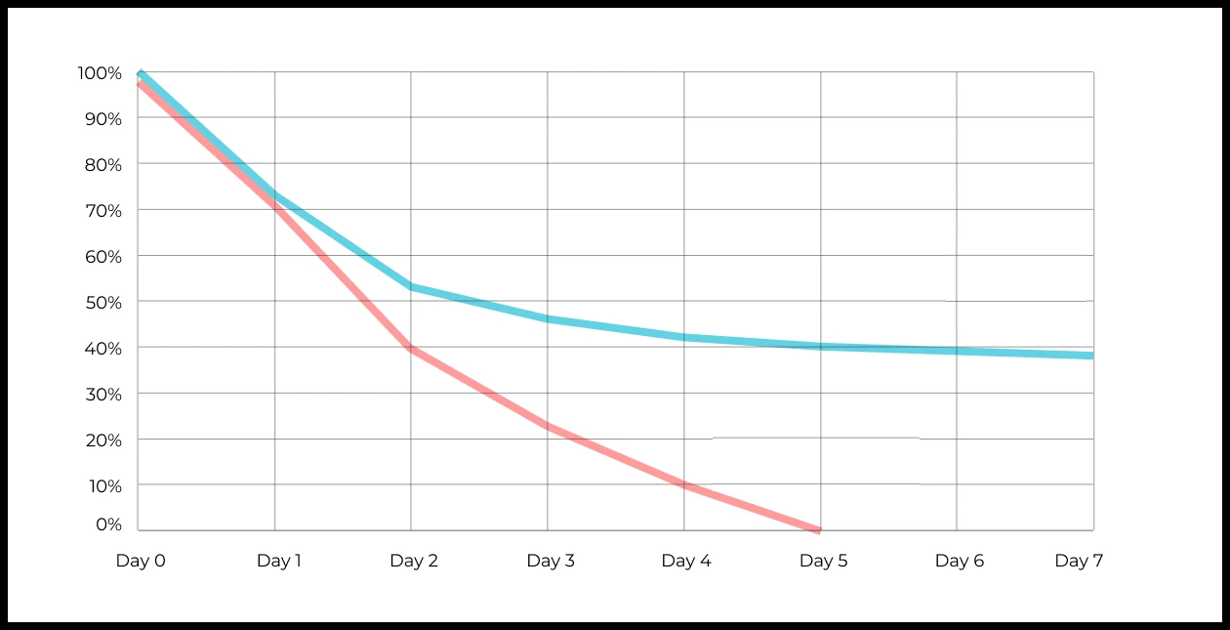
Ваш ответ:
- Долгосрочная плато – динамика.
Голубая кривая: к 5–7 дню выравнивается и выходит на стабильное плато на уровне 40%. Это говорит о том, что у продукта хороший Market – Fit.
Розовая кривая продолжает стремительно падать и стремится к 0%. Продукт не удерживает пользователей.
- Краткосрочное удержание. На 1 день оба продукта показывают снижение. Начиная со второго дня разрыв существенно увеличивается, удержание второго продукта падает значительно быстро. Это указывает на проблемы с ценностью продукта, конверсией в регулярное использование.
- Экономическая эффективность:
Первый продукт – имеет высокий потенциал масштабирования и окупаемости трафика, так как сформированная база пользователей продолжает возвращаться в продукт длительное время.
Второй продукт – вливать бюджет в привлечение новых пользователей для него неэффективно, пока не будет исправлена проблема с удержанием и ценностью продукта.

5. Во вкладке "Данные об аудитории" есть информация о том, сколько объявлений посмотрел каждый пользователь (view_adverts). Посчитайте пользовательскую конверсию в просмотр объявления за ноябрь? (в пользователях)
* Пользовательская конверсия — это метрика, которая показывает, какой процент пользователей выполнил целевое действие по отношению к общему количеству пользователей. В контексте веб-сайтов это может быть действие, такое как просмотр объявления или клик по рекламному баннеру.
41,8%54,7%46,3%39%

6. Используя информацию из вкладки "Данные об аудитории", посчитайте среднее количество просмотренных объявлений на пользователя в ноябре
4,96,25,32,9

7. Мы провели опрос среди 2000 пользователей. Из них 500 «критики», 1200 «сторонники» и 300 «нейтралы». Посчитайте, чему будет равен NPS
* NPS (Net Promoter Score) — это метрика, которая измеряет лояльность пользователей к компании или продукту и делит их на три группы: Сторонники (Promoters) , Нейтралы (Passives), Критики (Detractors). NPS высчитывается как (% сторонников - % критиков).
30%43%40%35%
8. Во вкладке "Данные АБ-тестов" результаты трех несвязанных АБ тестов для ARPU (общая выручка/общее количество пользователей).
Посмотрите на результаты тестов и интерпретируйте их. Напишите значения p-value, которые вы получили.
Подготовьте выводы и рекомендации.
experiment_num - номер эксперимента
experiment_group - группа, в которую попал пользователь
user_id - id пользователя
revenue - выручка, которую сгенерировал пользователь, купив платную услугу продвижения
Ваш ответ:

Эксперимент №1
- p-value: Welch's t-test = 0.68897, Mann-Whitney U = 0.79601.
- Интерпретация: Оба показателя $p\text{-}\text{value}≫0.05$. Нулевая гипотеза о равенстве средних не отклоняется. Наблюдаемое снижение ARPU на 7.85% является случайным шумом и не вызвано тестовым изменением.
- Вывод и рекомендации: Отклонить изменения (не выкатывать). Изменение не оказывает положительного влияния на выручку.

Эксперимент №2
- p-value: Welch's t-test = 0.00113, Mann-Whitney U = 0.00845.
- Интерпретация: Оба показателя $p\text{-}\text{value}<0.01$, что говорит о высокой статистической значимости. Тестовое изменение привело к обвалу ARPU более чем в 2 раза (-52.75%).
- Вывод и рекомендации: Категорически отклонить изменения. Тестовый вариант негативно влияет на монетизацию. Немедленно остановить эксперимент и провести технический/UX-аудит (проверить корректность работы платежной формы, ценники и сломанные пользовательские сценарии).

Эксперимент №3
- p-value: Welch's t-test = 0.06032, Mann-Whitney U = 0.00100.
- Интерпретация: Расхождение между тестами указывает на специфику данных:
  - t-критерий чувствителен к асимметрии и единичным выбросам (аномально высоким чекам), поэтому его $p\text{-}\text{value}$ остановился около границы значимости (0.060).
  - Непараметрический критерий Манна-Уитни устойчевее к выбросам и фиксирует статистически значимый сдвиг распределения в сторону роста (p = 0.001).
  - Рост ARPU на +50.58% указывает на потенциально успешную фичу.
- Вывод и рекомендации: Предварительно успешно, требуется допроверка перед раскаткой:
  - Проверить данные на аномалии / «китов»: очистить данные от 99-го перцентиля выручки или применить метод Bootstrap для расчета доверительного интервала ARPU.
  - Декомпозировать ARPU: разбить метрику на $CR$ (конверсию в покупку) и $ARPPU$ (средний чек платящего). Если вырос $CR$ или равномерный чек, изменения следует раскатывать на 100% пользователей. Если весь рост был вызван 1–2 аномально крупными транзакциями, тест стоит продлить для сбора дополнительной статистики.

9. По датасету с листерами посчитайте средний доход на пользователя
121.2156.470.930.7средняя здесь не применима

10. По датасету с листерами посчитайте медиану возраста пользователя
27,422827,9327медиана здесь не применима

11. Какой график лучше всего подходит для отображения разброса цен на товары в разных магазинах?
*возможно несколько вариантов ответа
Линейный графикКруговая диаграммаЯщик с усами (box plot)
Гистограмма

12. На каком графике бимодальное распределение?
№1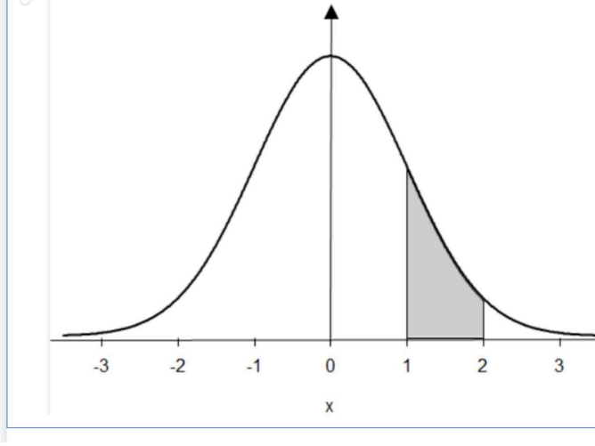
№2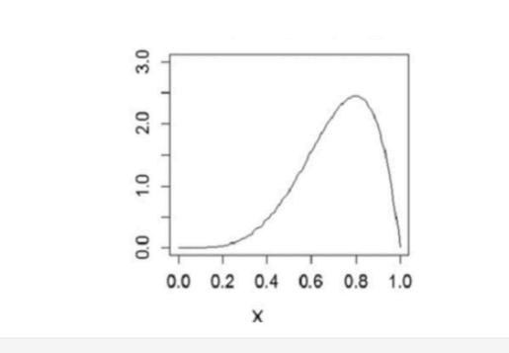
№3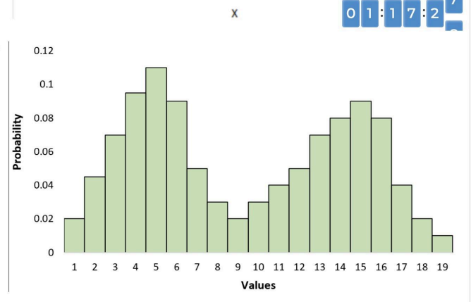
№4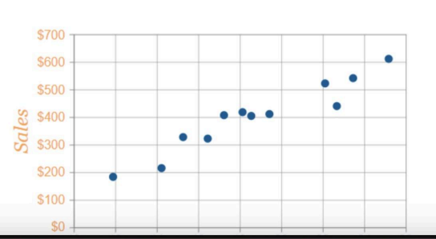

13. Какая случайная величина имеет наибольшую дисперсию данных по следующим графикам плотности распределения?

№1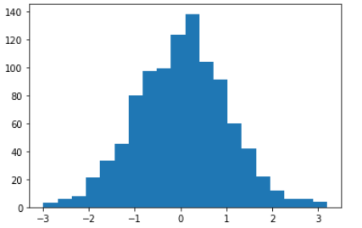
№2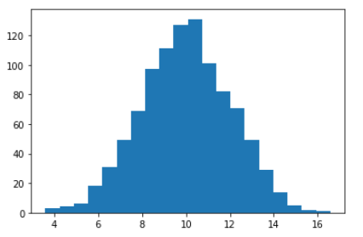
№3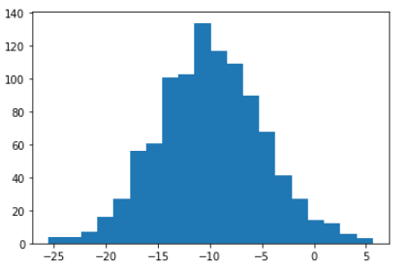
№4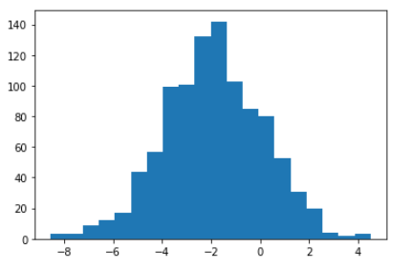

14. На каком графике можно посчитать коррелцияю?
*возможно несколько вариантов ответа
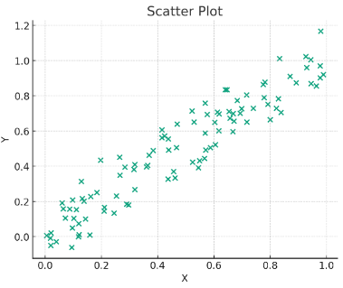
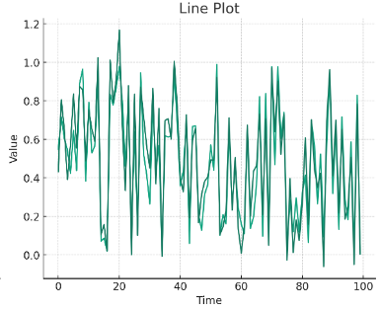
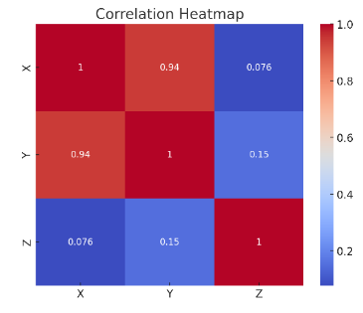
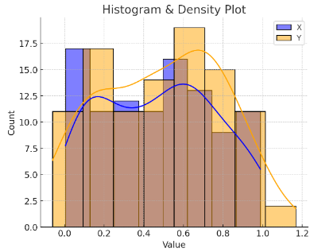

15. Что значит, если при проверке гипотез мы получили p-value = 0.05?
Это означает, что нет никакой статистически значимой разницы между группами
Есть 5% вероятность случайно получить такой или еще более экстремальный результат, если нулевая гипотеза верна
Это означает, что результаты эксперимента на 95% точны
Это говорит о том, что альтернативная гипотеза верна с вероятностью 95%

16. Какой метод наиболее подходит для проверки гипотезы о равенстве средних двух выборок из нормального распределения?
t-тестХи-квадрат тестАнализ дисперсии (ANOVA)Корреляция Пирсона

17. Как интерпретировать квартили в распределении доходов пользователей?
Показывают максимальный и минимальный доход
Делят данные на четыре равные части
Указывают на наиболее часто встречающийся доход
График плотности распределения вещества во вселенной

18. Были получены следующие результаты. Коллеги просят вас подтвердить их и сделать окончательный вывод по эксперименту.
      - Вариант A (контрольная группа) — 100 047 501 посетитель, 1003 платежа.
      - Вариант B (тестовая группа) — 100 001 055 посетителей, 1099 платежей.
Какие рекомендации вы бы дали, основываясь на этих данных?
Ваш ответ:
• Технический / продуктовый аудит перед раскаткой (Критически важно):
- Проверка данных на фрод/ботов: Убедитесь, что 100 млн пользователей в каждой группе — это реальные уникальные пользователи, а не спам-трафик или сетевые боты, которые могли сильно разбавить знаменатель.
- Анализ ARPPU / Среднего чека: Оцените выручку, а не только факт платежа. Если Вариант B снизил средний чек (например, из-за слишком агрессивной скидки), итоговая выручка (ARPU) могла упасть.
• Оценка бизнес-целесообразности (ROI):
- Относительный прирост составляет +9.62%, но в абсолютных цифрах это дает +96 покупок на каждые 100 миллионов посетителей.
- Необходимо сопоставить финансовую выгоду от этих дополнительно полученных платежей со стоимостью разработки, поддержки и инфраструктурных расходов на раскатку изменения B.
• Окончательный вердикт:
- С математической точки зрения: Вариант B победил ($p=0.0353$).
- С бизнес-точки зрения: Принимать решение о внедрении Варианта B стоит только после проверки среднего чека (выручки) и подтверждения того, что абсолютный денежный прирост покрывает затраты на внедрение фичи.

